**Evidencia EAP_0045**

Click a Emisión Express

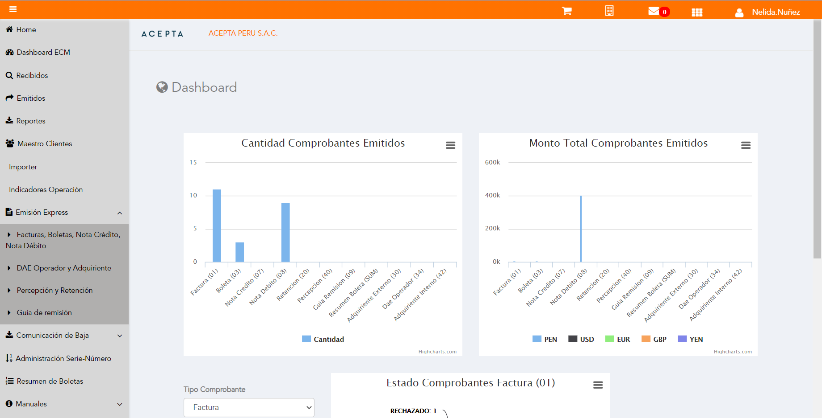

Click a subopción Facturas Boletas NotaCredito NotaDebito

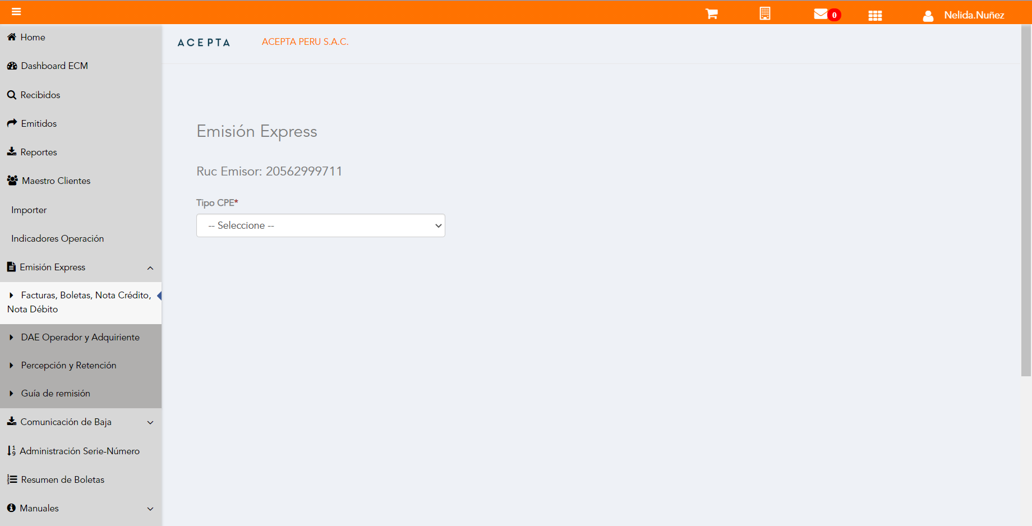

Selección Tipo de CPE

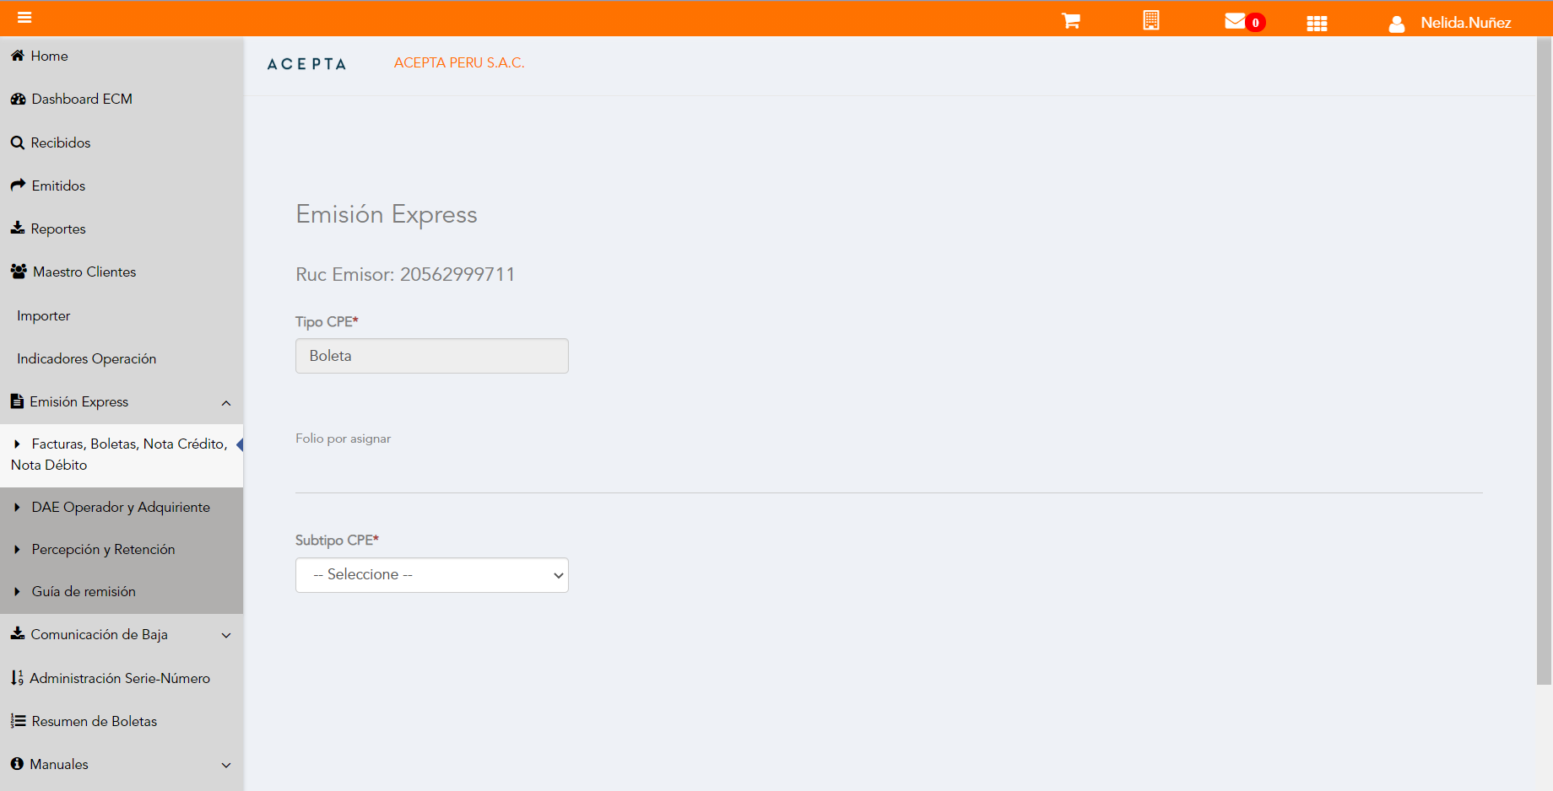

Selección Subtipo de CPE

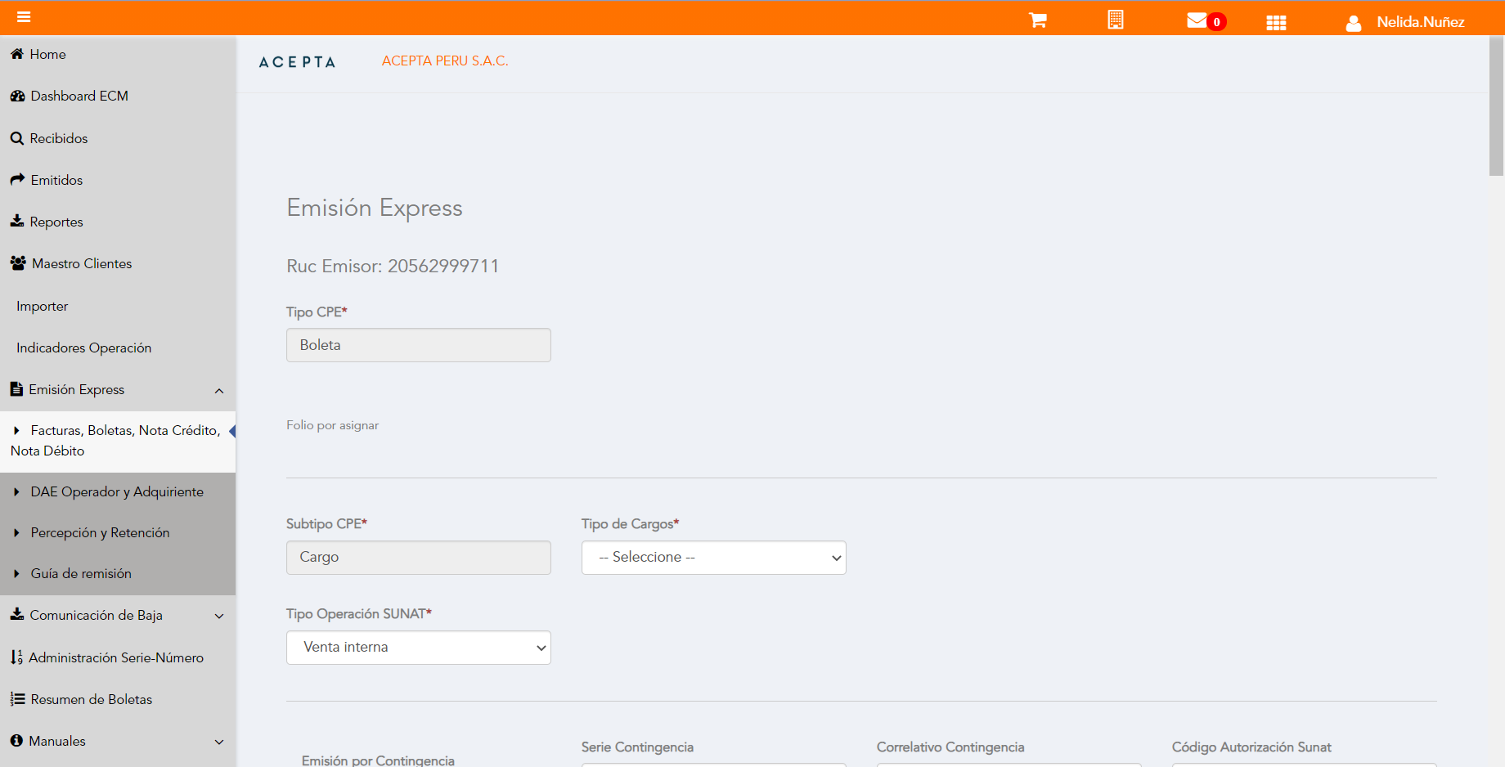

Seleccion Tipo Cargo

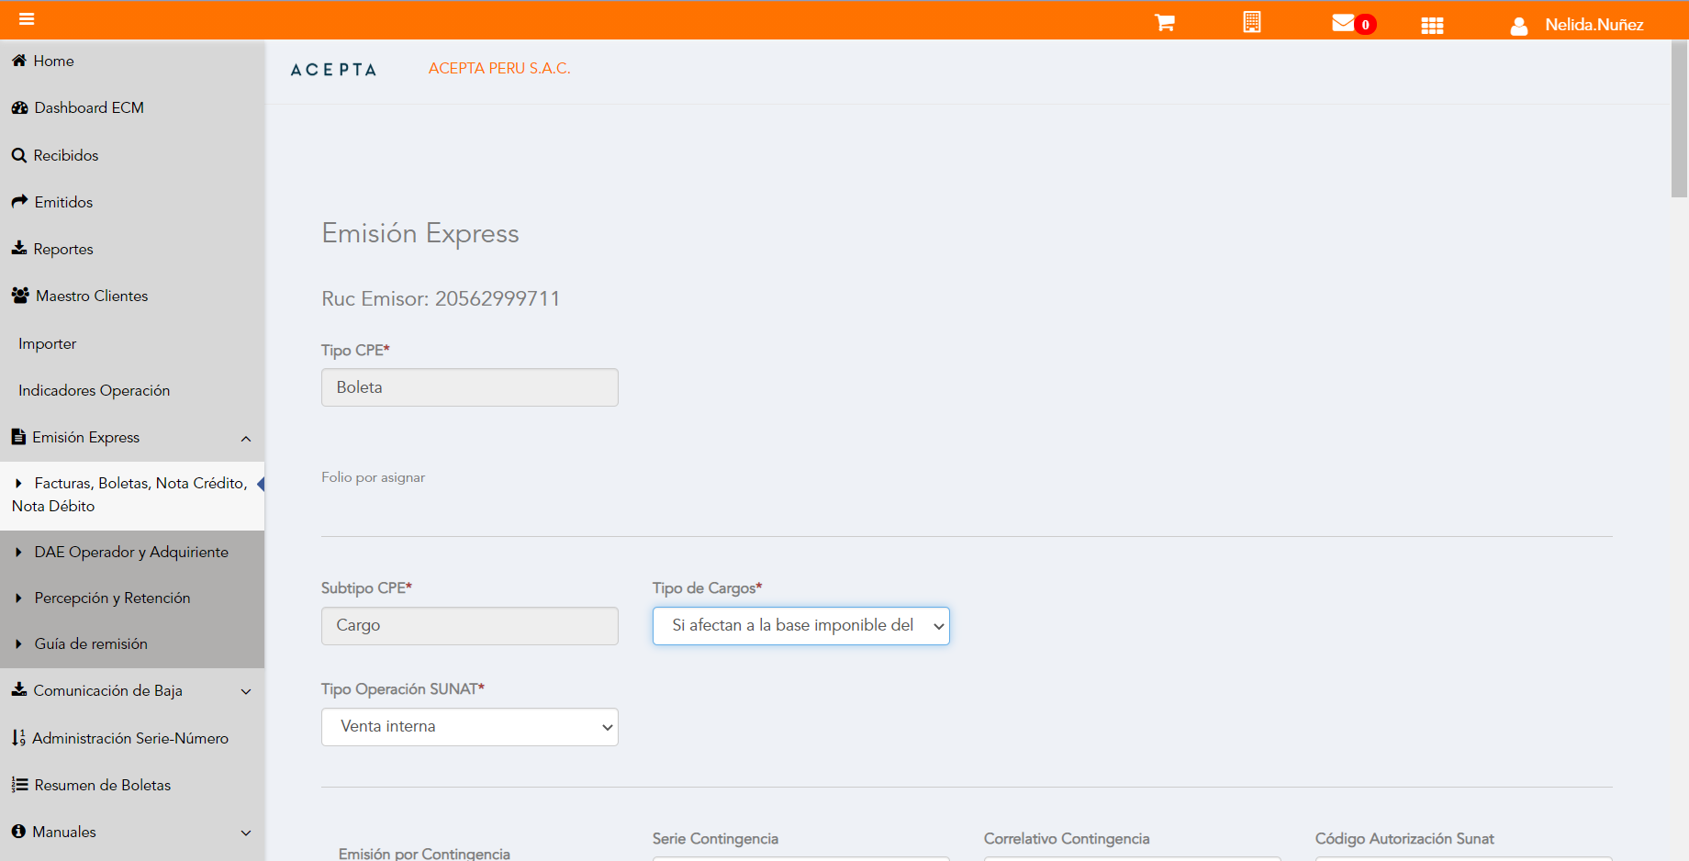

Se Agrega Fecha de Emisión

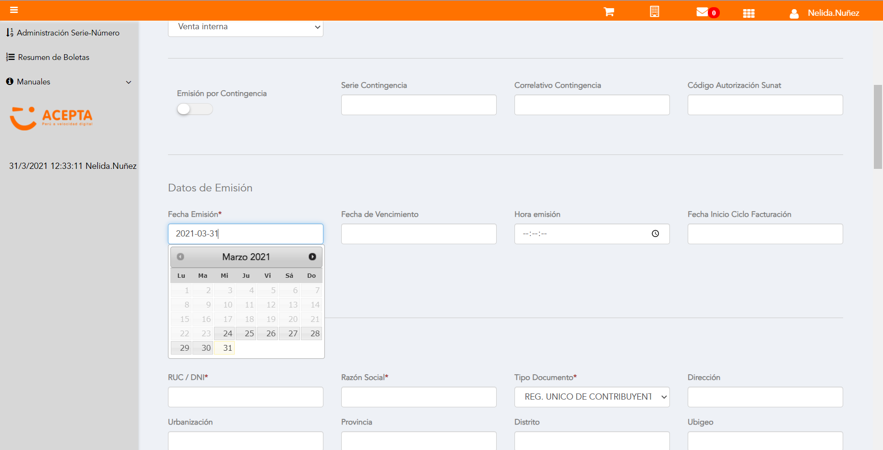

Datos de Receptor

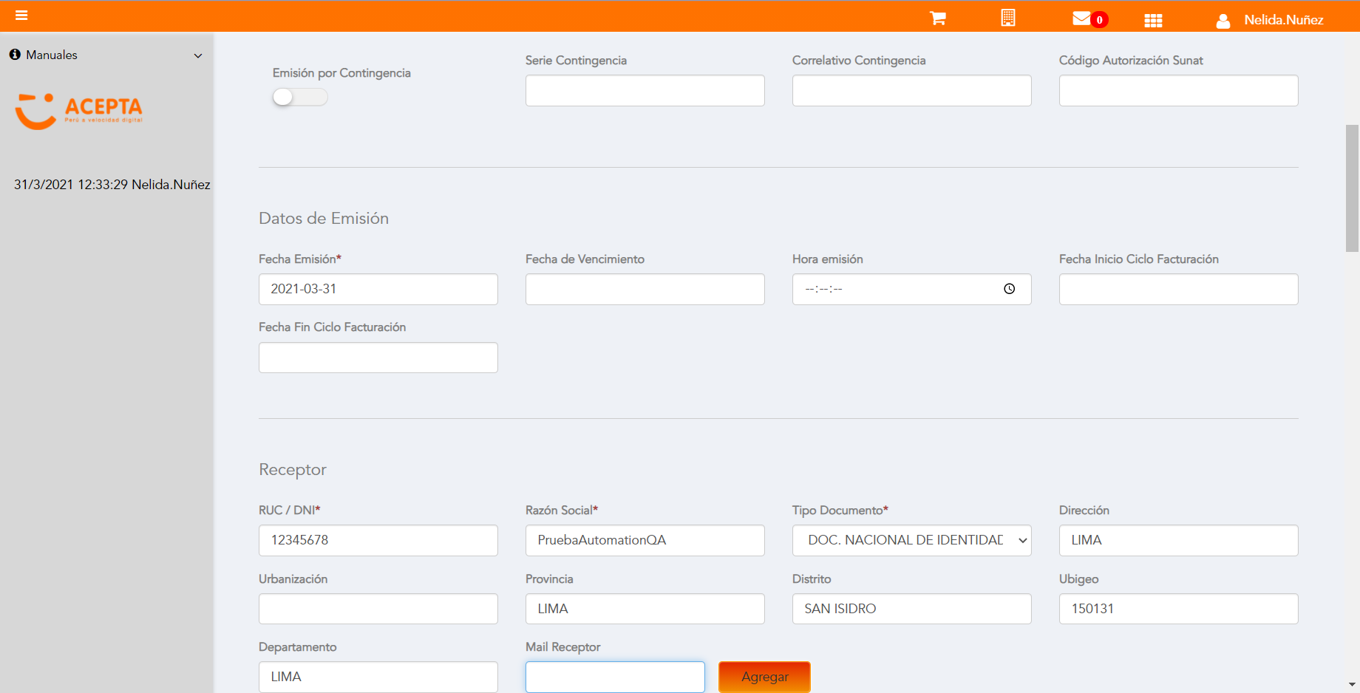

Se agrega Detalle de producto

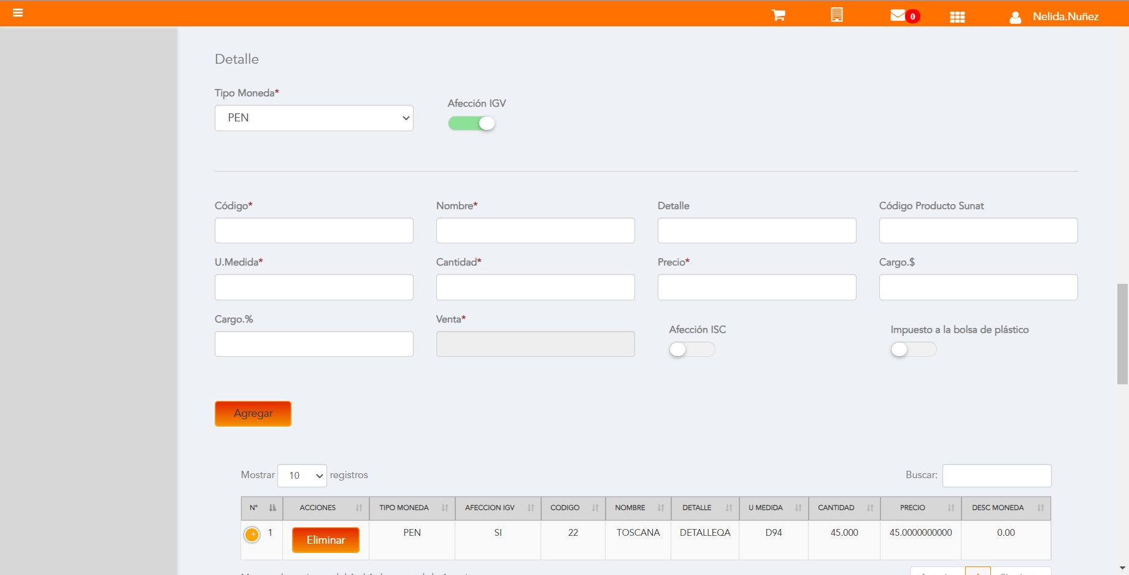

Se Agrega Cargo global

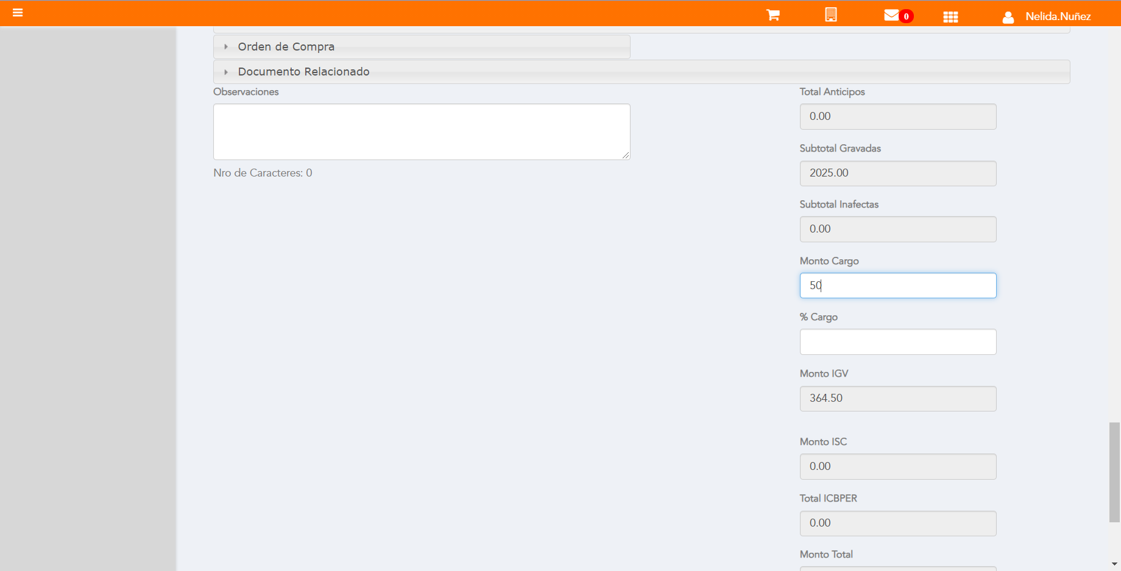

Click a botón Previsualizar

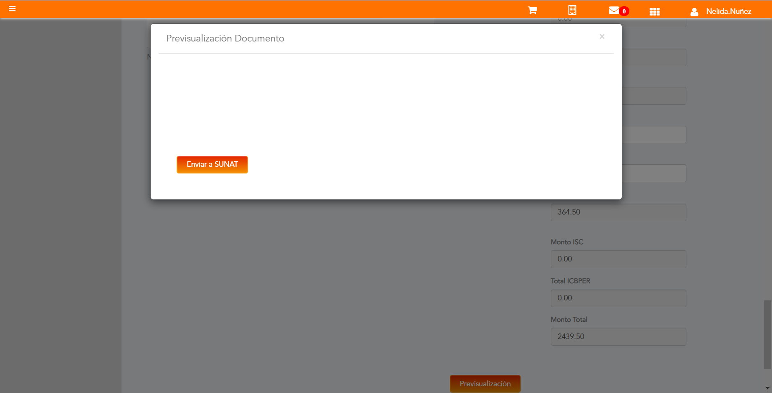

Click a botón Enviar a SUNAT

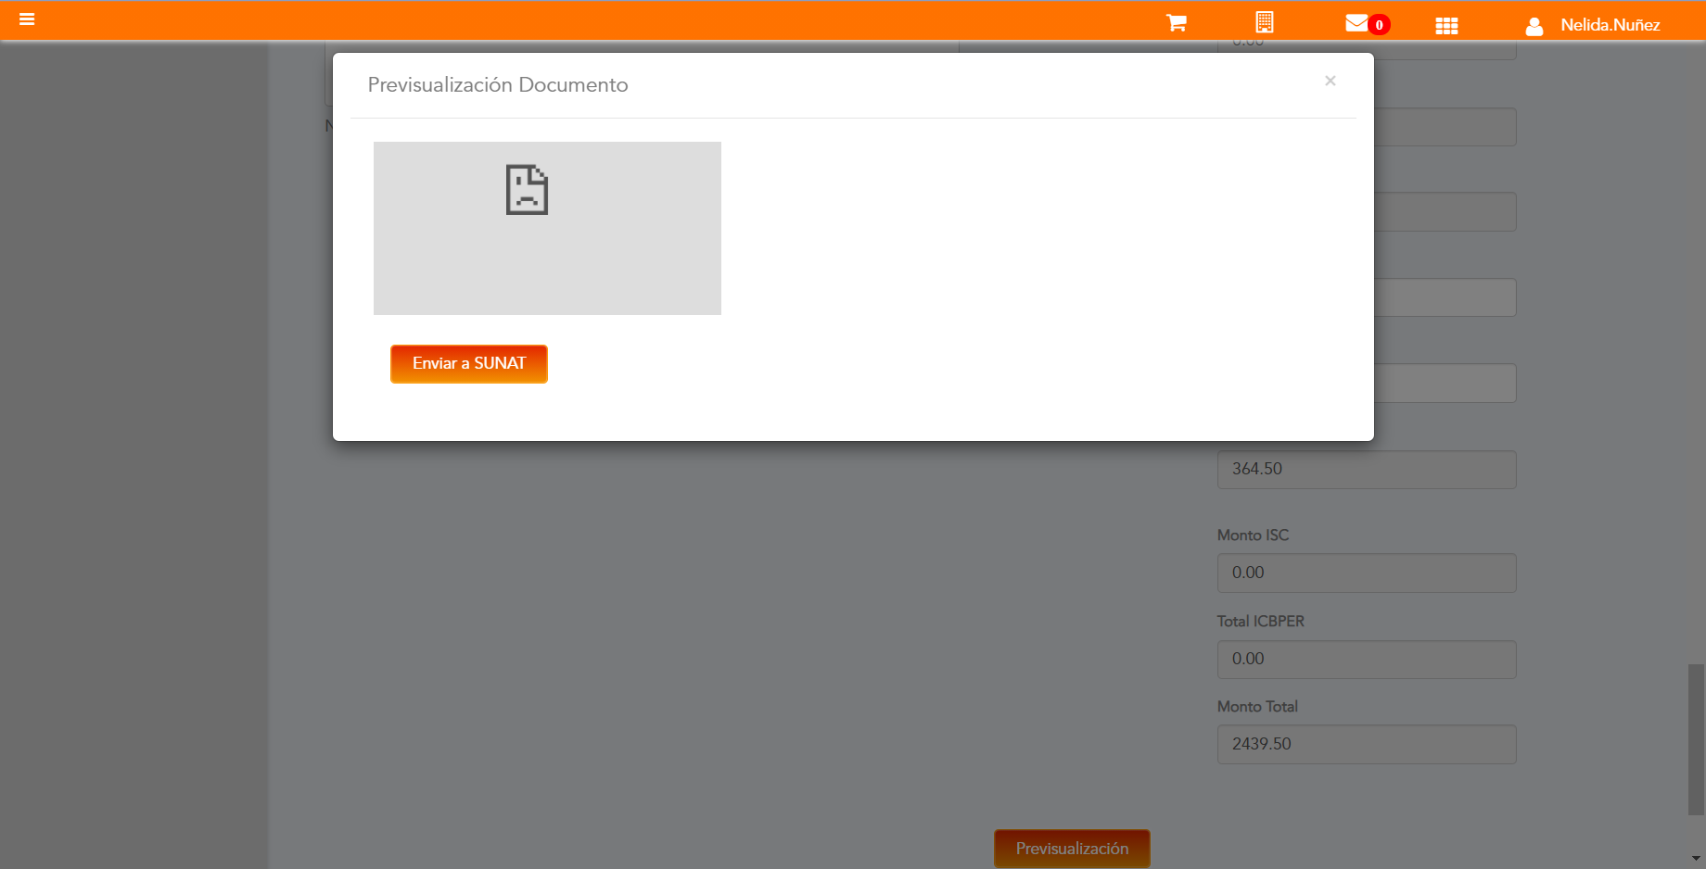

URL: http://qaacepta2104.acepta.pe/v01/A5BD44458BE455EEDB3316B5E37A48186B18F399?k=84d5ee42a8ce9846f126d50e35027b7f

Número de CPE: BP0100000544

Traza de CPE

